Revisión etapa preliminar SIGE-CEPA – ambiente de prueba
- Nuevo ingreso
- Folio: considerar incorporar folio de forma manual, ya que cada programa maneja sus folios internos. Incluir las reglas del folio.
- Incorporar fecha de ingreso y tipo de ingreso (desplegable DIEP, DIAT, DIEP sin EPT, Reingreso FUPM, Reingreso SUSESO, Reingreso ISL, Derivación otro prestador, Flujo PAPT, Convenio, Consulta espontánea, Proyecto).
- No fue posible editar la ficha posteriormente.
- Incluir un apartado “Fármacos ingreso” SI/NO
- En el resumen de controles, apartado a la derecha, ¿se verá lo que aparece en ficha o hay que dejar un comentario a manual?
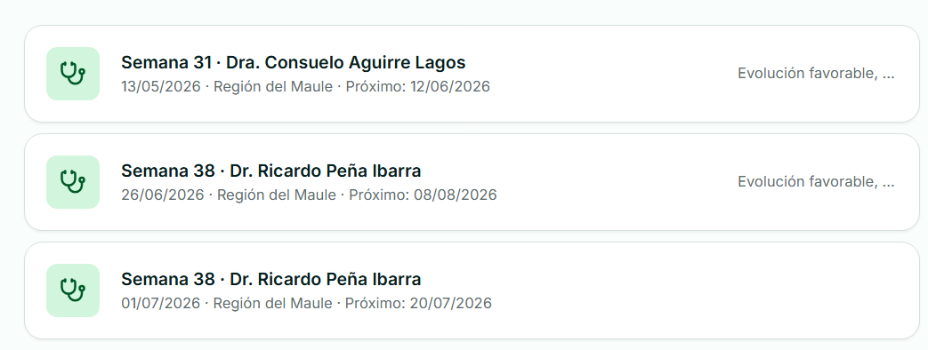

- Licencias médicas
- Incluir filtro por médico, fecha de emisión/vencimiento (rango), RUT, nombre usuario(a).
- ¿Cómo se generan las alertas automáticas? Definir específicamente (regla). Días de vencimiento y reposo parcial, mensaje para usuario administrativo. Mensaje.
- Los ítems de inicio y término de licencia están repetidos. Foto.
- Al ingresar nueva licencia médica, agregar GAF. Alerta por GAF, agregar regla.
- ¿A qué se refiere con ingreso ID? RUT, folio, nombre.

- Fármacos
- ¿Cómo se generan las alertas? Crear reglas.
- Incluir un apartado “Fármacos ingreso” SI/NO, y luego especificar.

- Controles médicos
- En el apartado RECAS, incluir en desplegable: EP, EC, AT, AC, NPE, No aplica.
- No se pudo utilizar el desplegable hacia abajo. Incuir foto.
- El GAF es un nivel entre dos valores porcentuales, por ejemplo: 11-20%
- No se guardaron las actualizaciones manuales.

- EPT
- En la carga del caso, preferentemente vincularlo con folio
- ¿Cómo se realiza la carga de los casos de EPT? ¿Puede ser carga manual? Enviar Excel.

- Reintegro
- No fue posible cargar nuevo caso.
- Generar alerta en “Remitido a ISL”. Incluir regla.
- No fue posible editar la RECA

- Auditoría
- ¿Es posible agregar más apartados para realizar filtros? P.E. Convenio, tipo de ingreso, mes/año de ingreso, estado, profesional, entre otros. Registrar campos.

- Agendamiento
- ¿El módulo de agendamiento puede vincularse con la agenda de SALUTEM?

- Reportería
- ¿Se puede generar un indicador de adherencia general? P.E., por profesional, por convenio, por tipo de ingreso. Registrar campos. Agregar ejemplo de referencia.

